**Indbydelse til Det 15. åbne Lufthavnsmesterskab i Gokart**

**BEMÆRK NY DATO onsdag den 13. september 2023 BEMÆRK NY DATO**

**På Roskilde Racing Center**

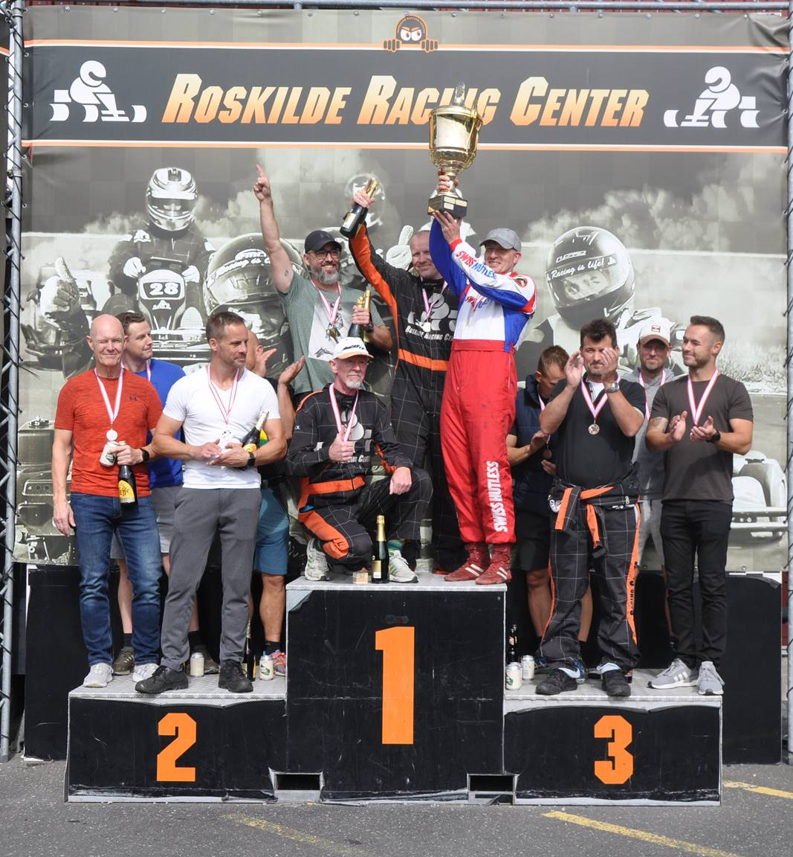

Vinderholdet 2022

**Hej Alle sammen**

**Vi indkalder hermed til Gokart 2023.**

**På grund af studiekreds, har vi været nødt til at rykke dagen ift. tidligere udmeldt dato.**

**Det vil glæde os, at se jer til endnu en spændende dag i køredragt og styrthjelm.**

**Til info for evt. nytilkomne er løbet med deltagelse af Politi fra hele Danmark.**

**Mødested:             Roskilde Racing Center, Abildgårdsvej 1-3, Tjæreby, 4000 Roskilde,**

**Hjemmeside:** **www.roskilderacingcenter.dk**

**Mødetid:                 Kl. 1000 og herefter omklædning**

**Instruktion:            Kl. 1030**

**Start:                        Kl. 1100**

**Konkurrence:        4 m/k pr. hold.  Der køres 3 timer med flyvende udskiftning. (Minimum 11 skift)**

**Banen:                     Banen er udendørs med en længde på 1.250 meter.**

**Antal Starter:         Max 26. gokarts til start.**

**Tilmelding:             Via outlook til Niels Gjøl Johansen** **NGJ002@POLITI.DK**

**Senest den 8. august 2023. Husk kontaktperson, mobil-telefonnummer og holdnavn.**

**Først til mølle-princippet gælder. Ingen tilmelding efter deadline.**

**Præmier:                 Vandrepokal, medaljer og enkelte lodtrækningspræmier.**

**Afslutning:             Roskilde Racing Center ca. kl. 1415.**

**Der kan købes drikkevarer på stedet.  En pølse med tilbehør er inkluderet i prisen.**

**Startafgift:            1850 kr. pr. hold, skal indbetales før tilmelding er gyldig.**

**Sparekassen Sjælland,**  **Konto nr: 6070-0000207602.**

**Michael Jensen            Niels Johansen**

**2022 3621**